SPRAWOZDANIE Z WYKORZYSTANIA SPRZĘTU ZAKUPIONEGO W RAMACH PROGRAMU
„Laboratoria Przyszłości”

W klasach 1-3 na zajęciach j. angielskiego uczniowie pod okiem p. M. Cierpioł mieli okazję obejrzeć atrakcje Londynu. Realizując tematykę zajęć „Our World” uczniowie zapoznali się z architekturą tego kraju, jego symbolami, a nawet panującą tam pogodą, która jest bardzo charakterystyczna dla całej Wielkiej Brytanii. Oprócz tradycyjnych podręczników uczniowie dzięki sprzętowi zakupionemu w ramach programu „Laboratoria Przyszłości” mogli podziwiać piękne obrazy. Poprzez Gogle VR trzecioklasiści mogli zobaczyć z bliska Big Ben, czy Londyn nocą. Byli oni zachwyceni możliwością poczucia się jakby byli tam na wycieczce. Padły nawet deklaracje, że wybiorą się naprawdę na wycieczkę do Londynu.

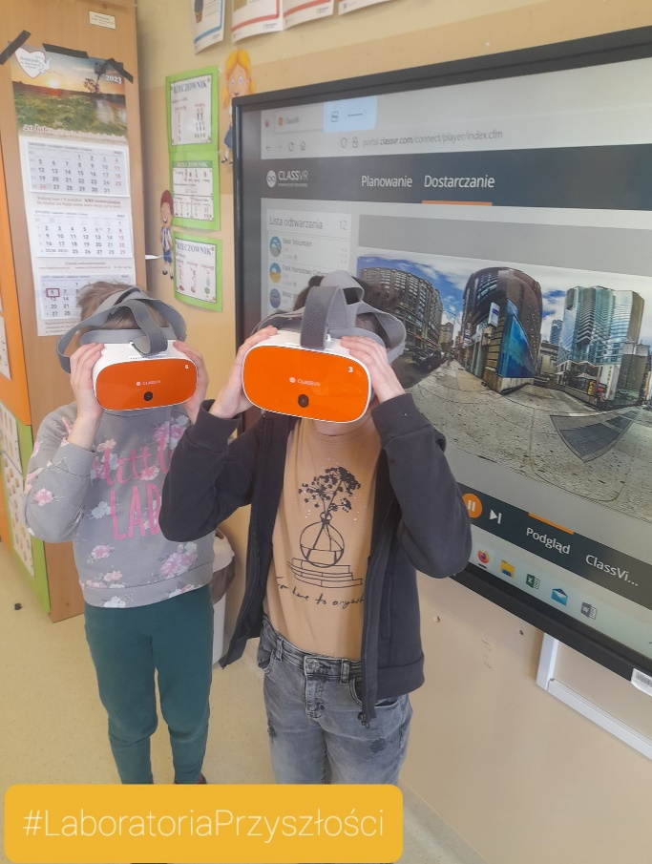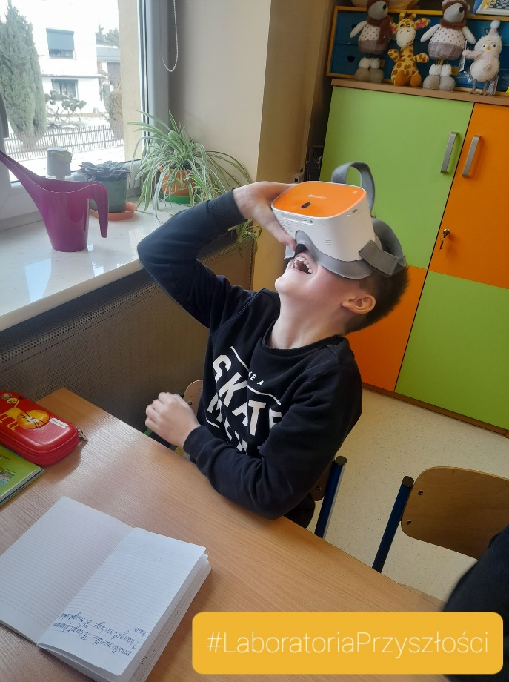

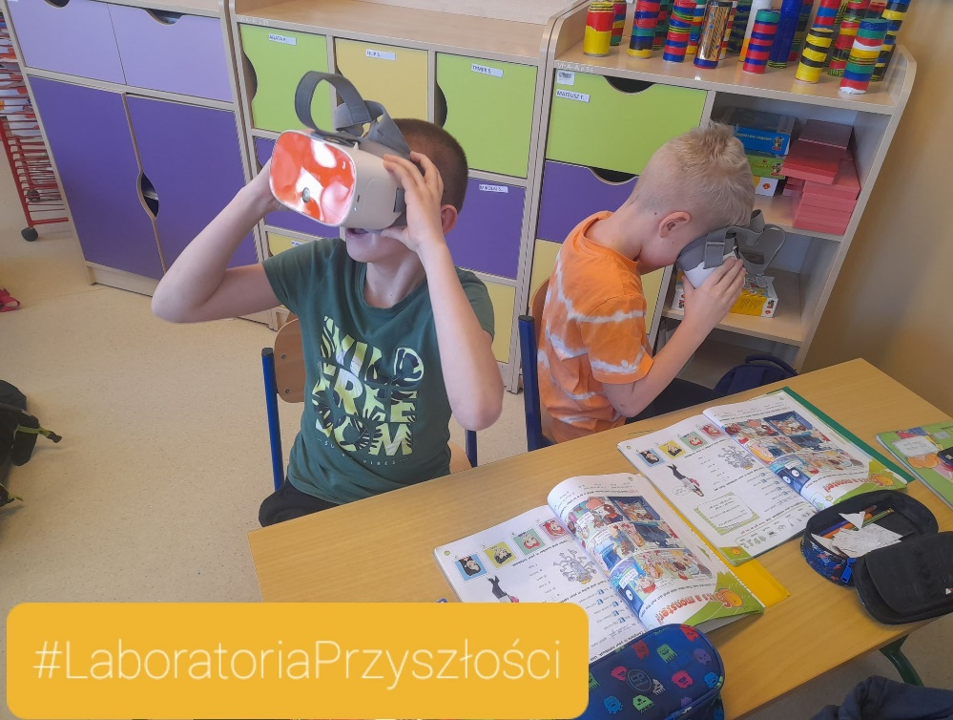

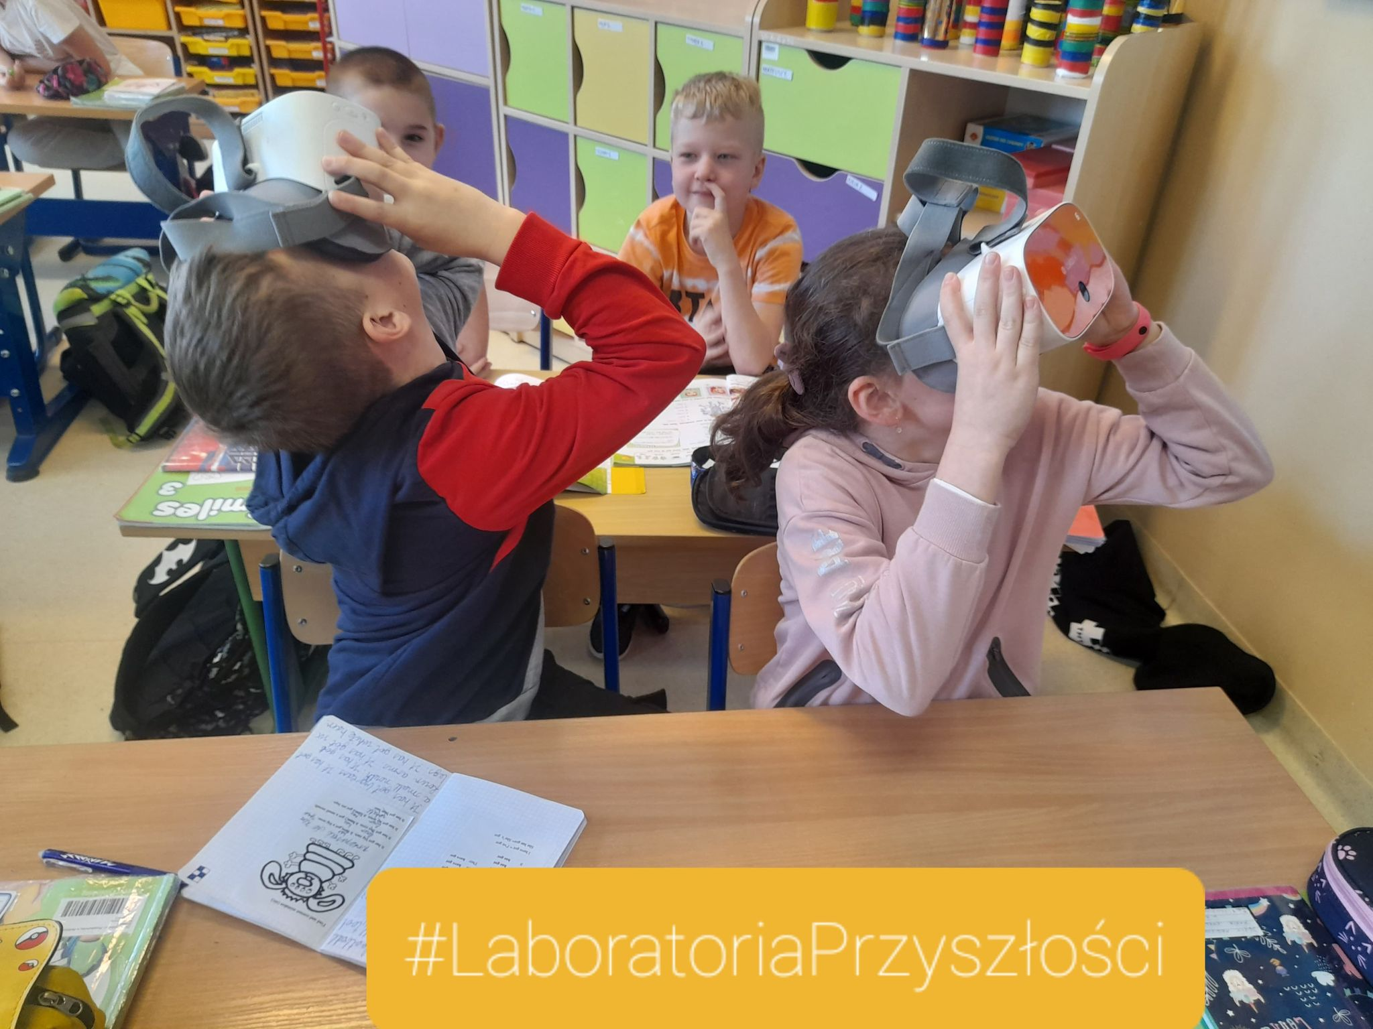

Kontynuując temat poprzednich lekcji nauczyciel ponownie wykorzystał Gogle VR zakupione w ramach programu „Laboratoria Przyszłości” w celu porównania, co często myli się uczniom, Wielkiej Brytanii ze Stanami Zjednoczonymi. Tym razem zobaczyli oni charakterystyczny most, góry, zobaczyli na mapie położenie oby krajów. Następnie samodzielnie porównywali i wymieniali różnicę, wysłuchali również jak inna jest wymowa j. angielskiego w tych krajach. Podsumowaniem lekcji było wykonanie wspólnego plakatu o Wielkiej Brytanii. Wszystkie poczynania zostały sfotografowane aparatem również zakupionym w ramach programu „Laboratoria Przyszłości”. Wszystkie trzy klasy na swój sposób wykazywały zainteresowanie tematem i nowymi możliwościami zapoznania się z nim.

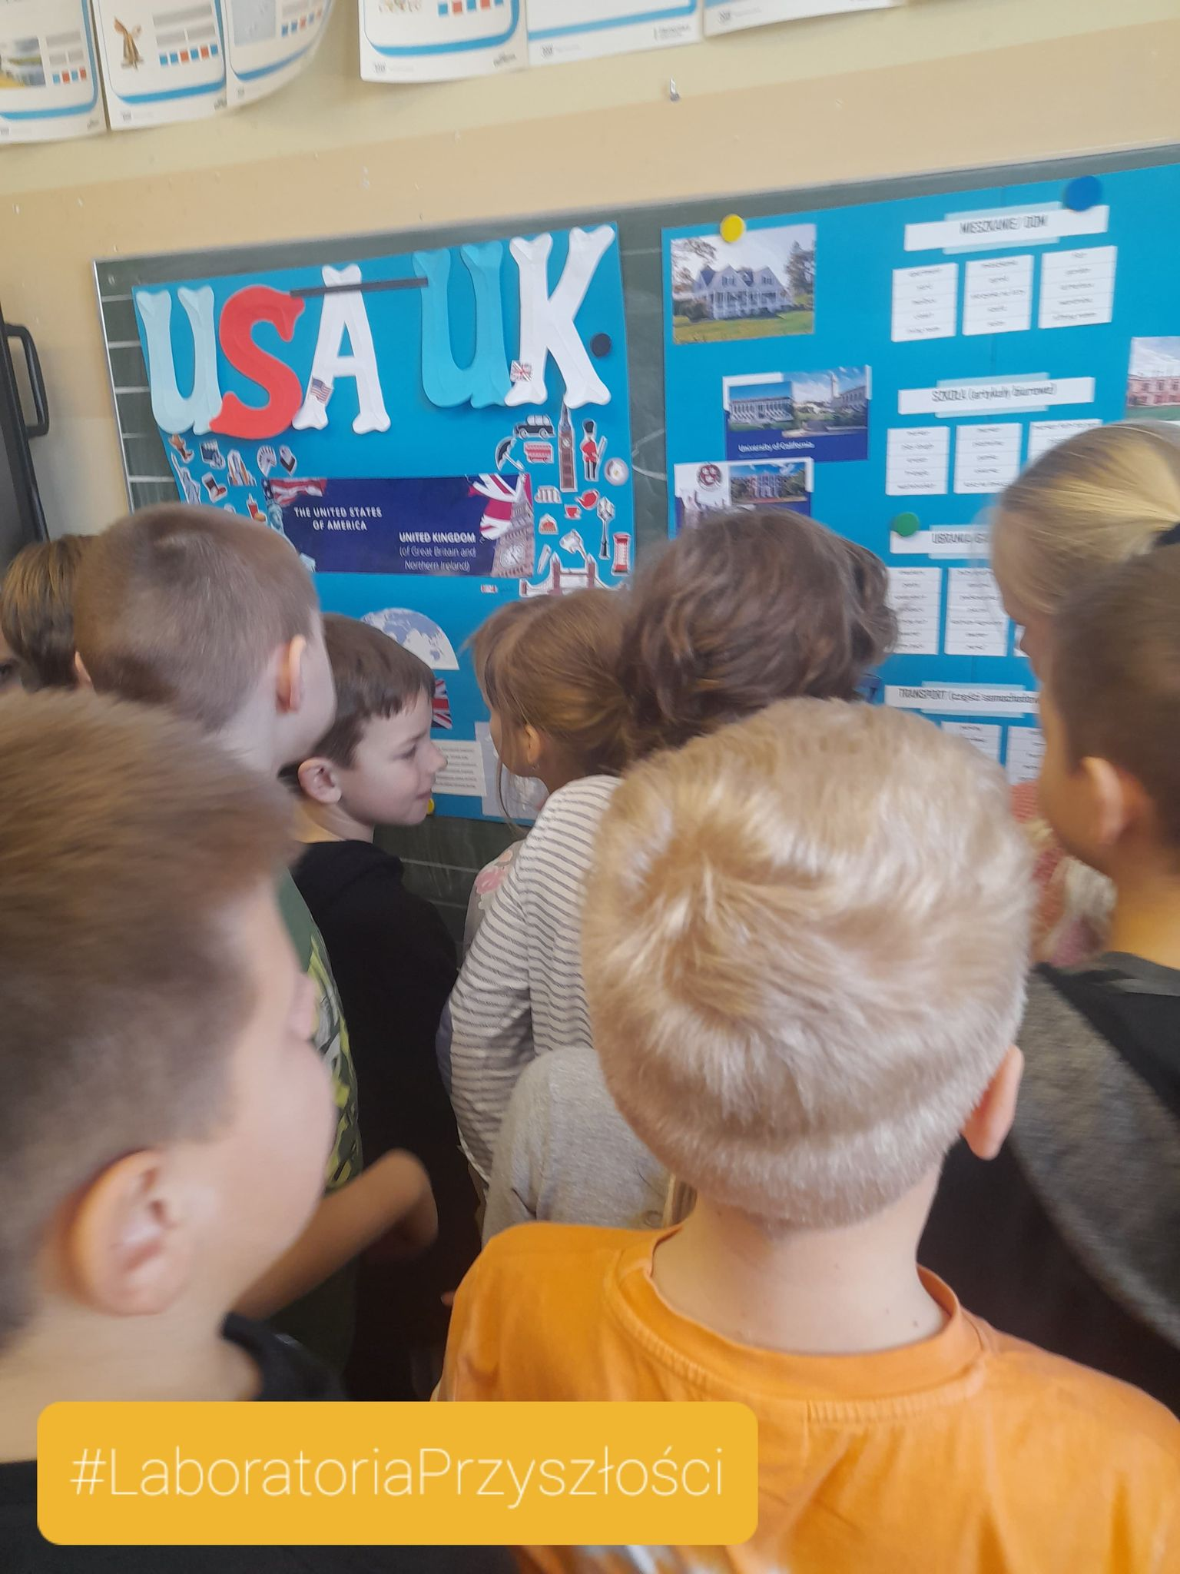

Z okazji Międzynarodowego Dnia Kropki w szkole miała miejsce gra „Zakropkowani”. Polegała na odczytaniu cytatów ukrytych pod postacią kodów QR. Wykorzystane zostały do tego celu gogle VR ze skanerem kodów.

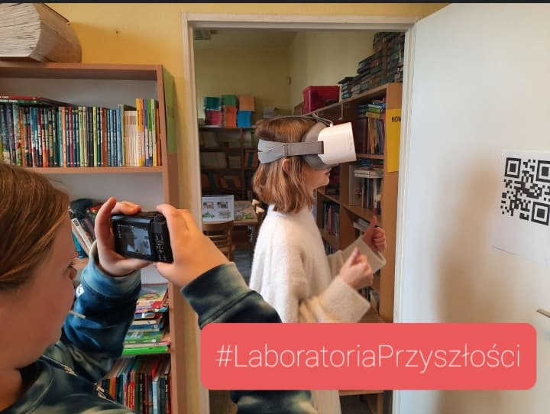

„Pierwsze koty za płoty”, czy jak pierwszy wydruk kostki różni się od następnego. Praktyka czyni mistrza i nie należy się nigdy poddawać! Uczymy się poprzez działanie.
Kostka została wydrukowana przy pomocy drukarki zakupionej w ramach projektu #LaboratoriaPrzyszłości. Następnie nasze próby podłączania drukarki, kalibrowania oraz pracy i efektów zostały sfotografowane przez aparat również zakupiony dzięki programowi LABORATORIA PRZYSZŁOŚCI.

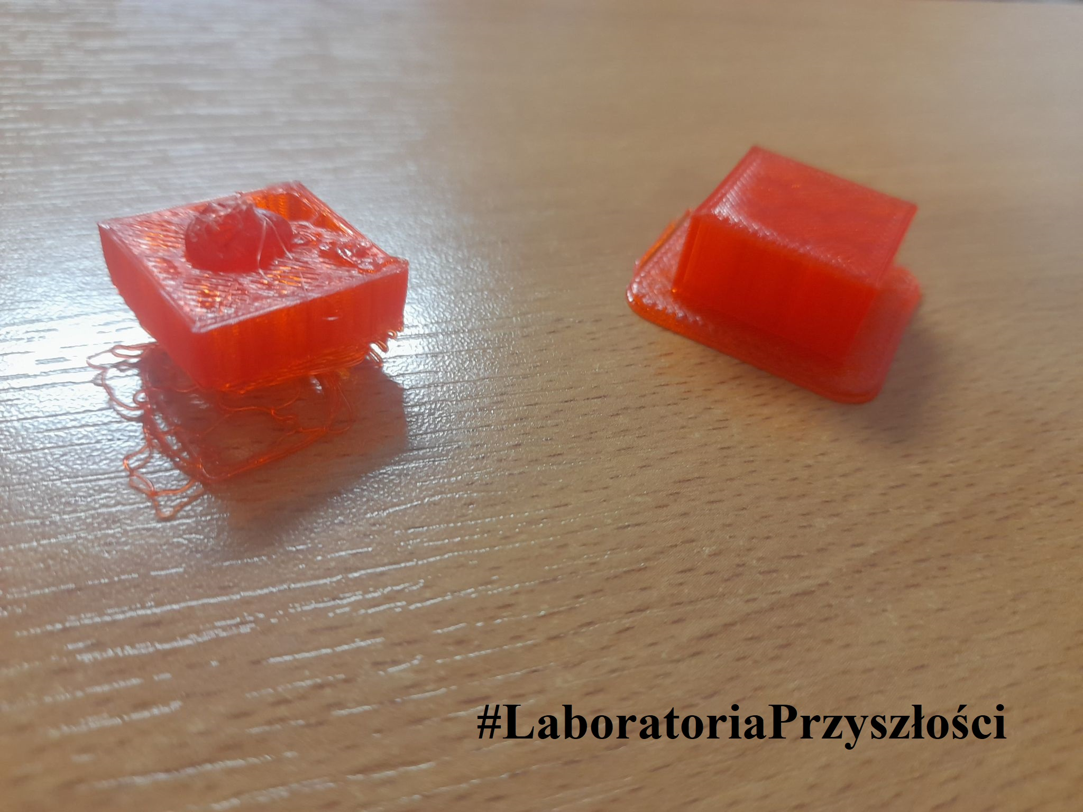

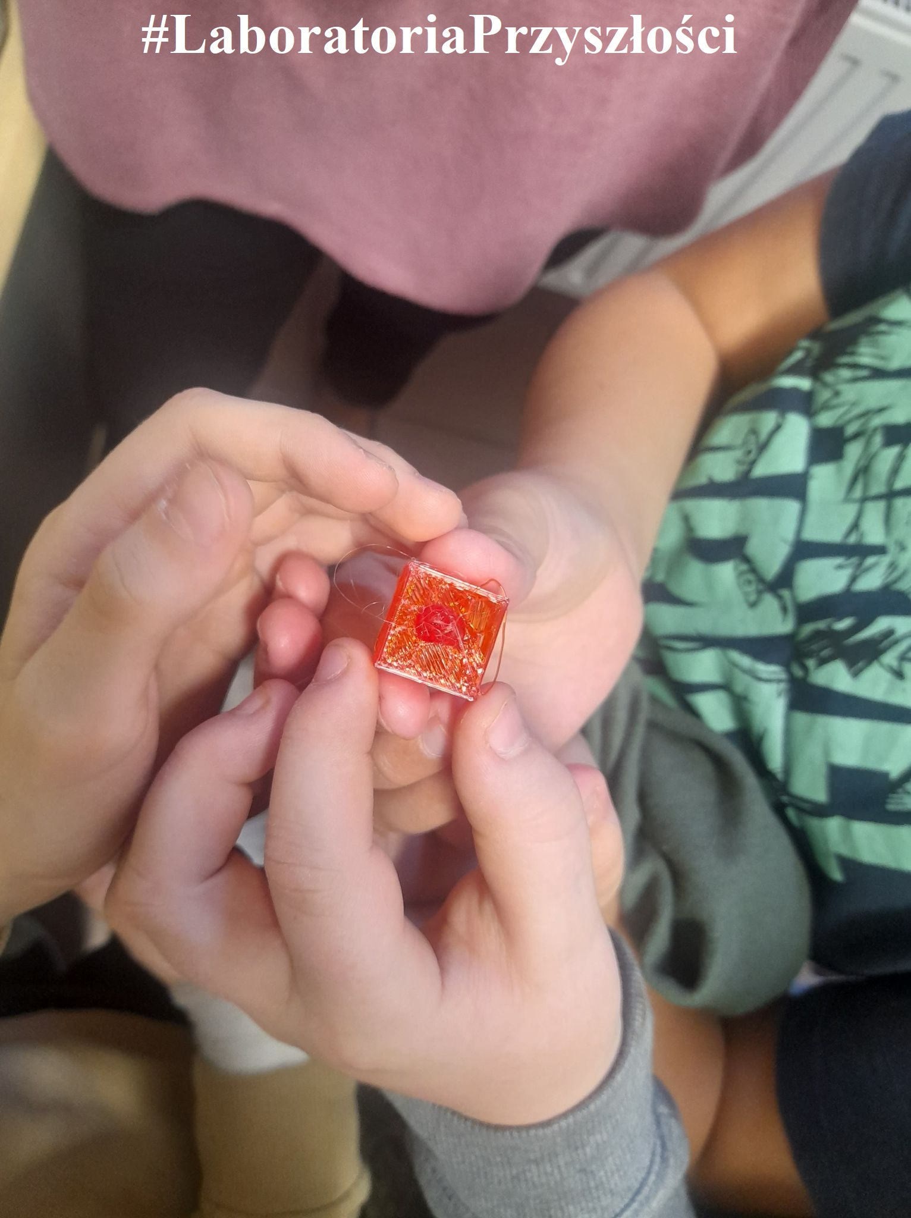

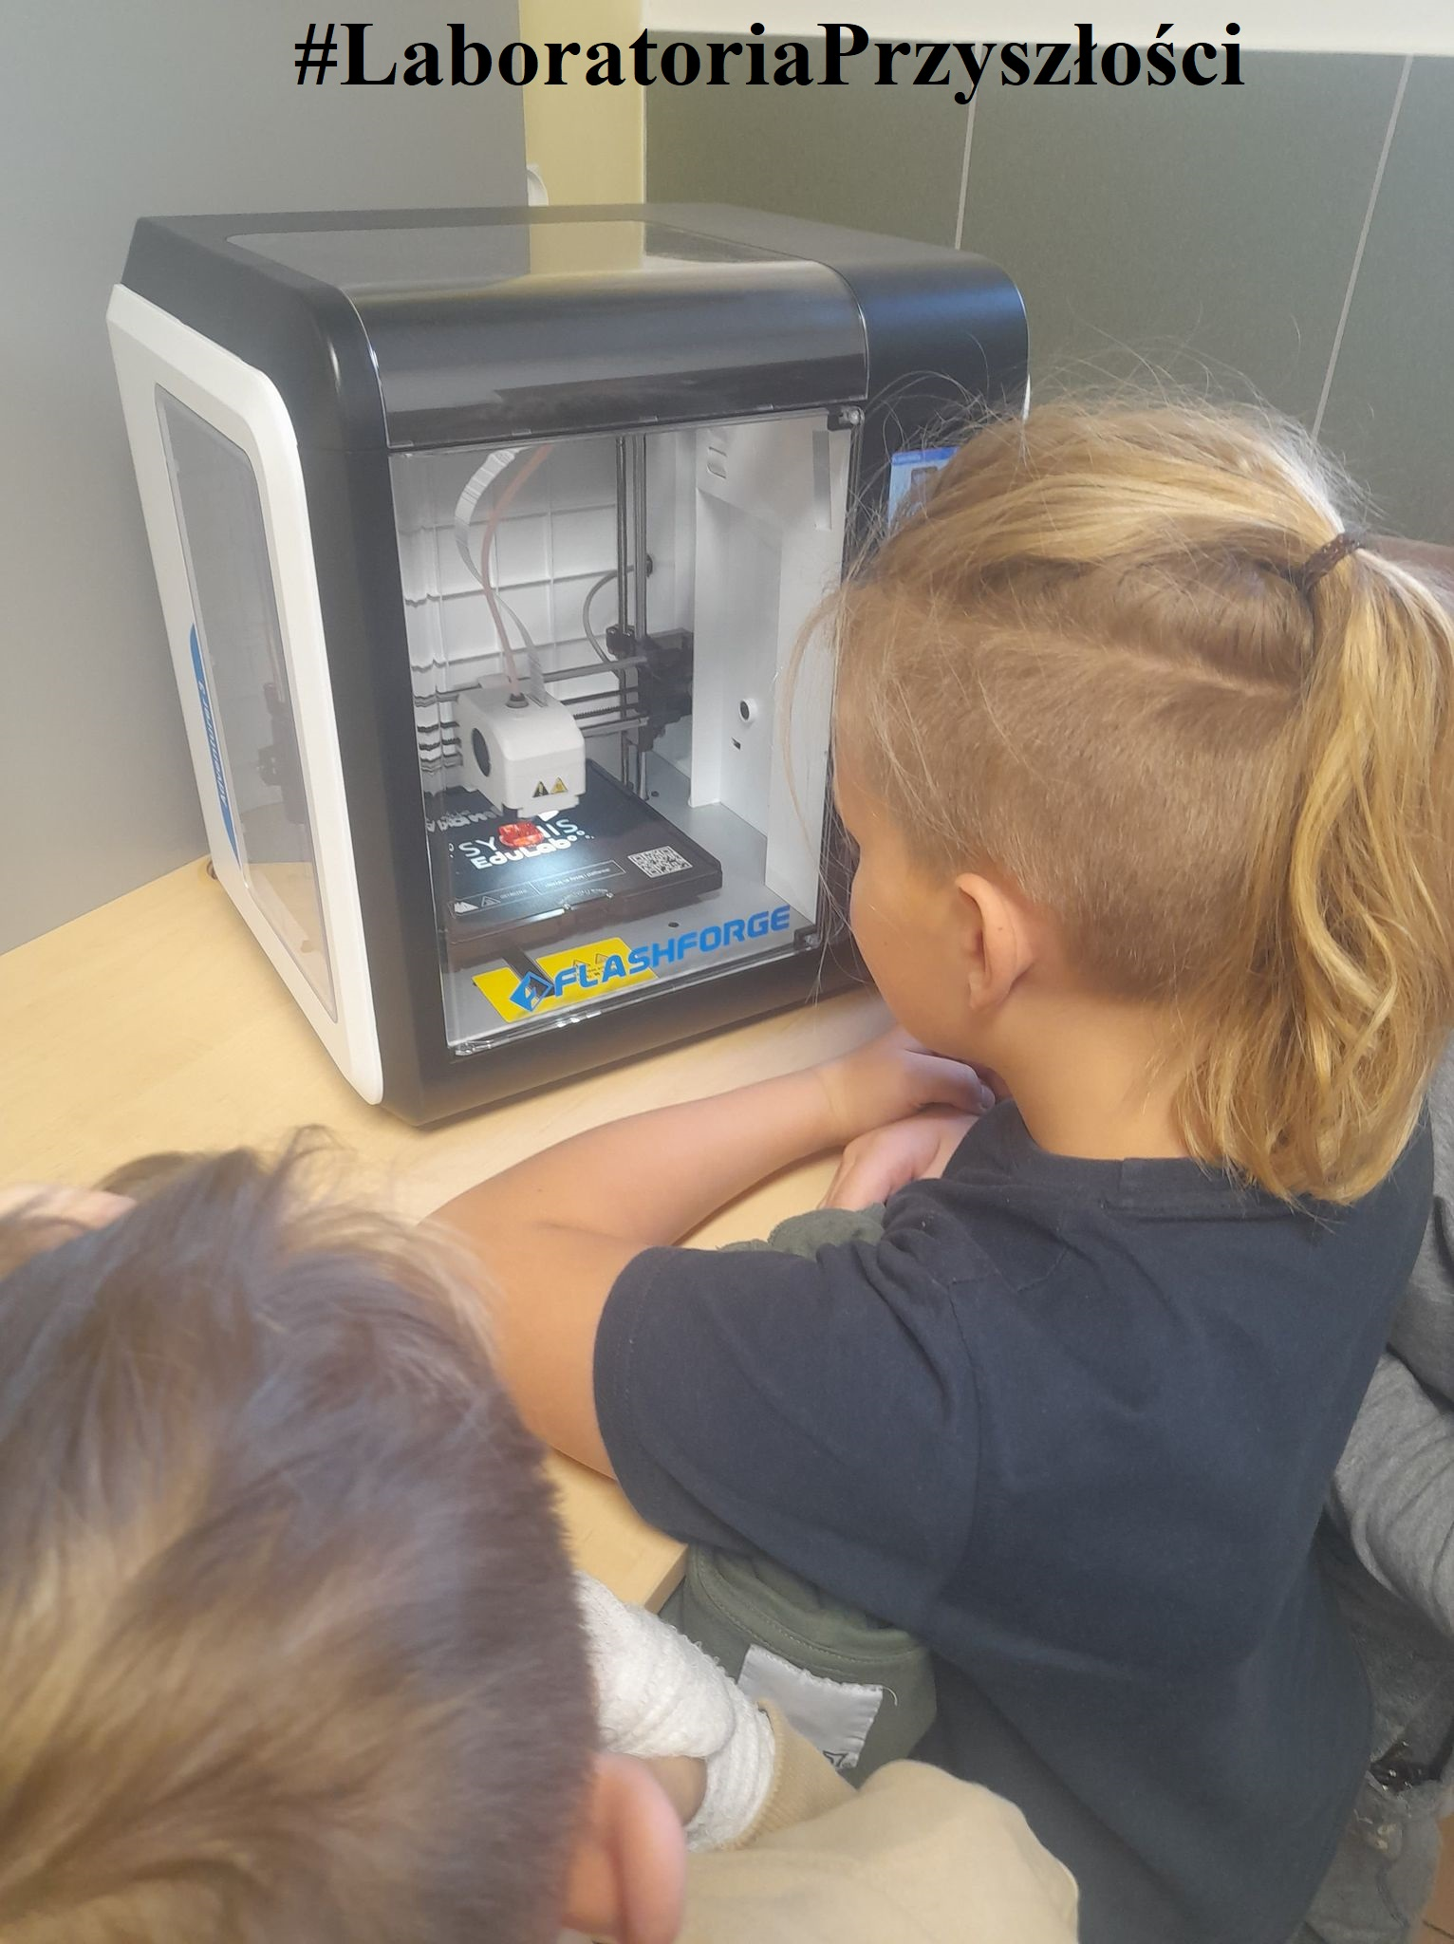

Przy wsparciu pani Teresy Smusz i pani Agnieszki Smołki drugoklasiści uczyli się korzystać z programu komputerowego obsługującego naszą drukarką 3D. Po zakończonym wydruku samodzielnie próbowali uwolnić model od podstawki. Powstał piękny statek, jako symbol pięknych wspomnień z wakacji.

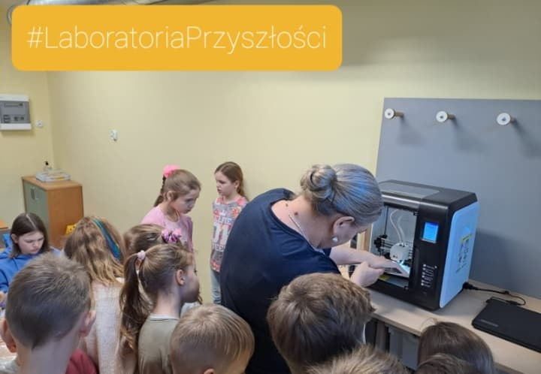

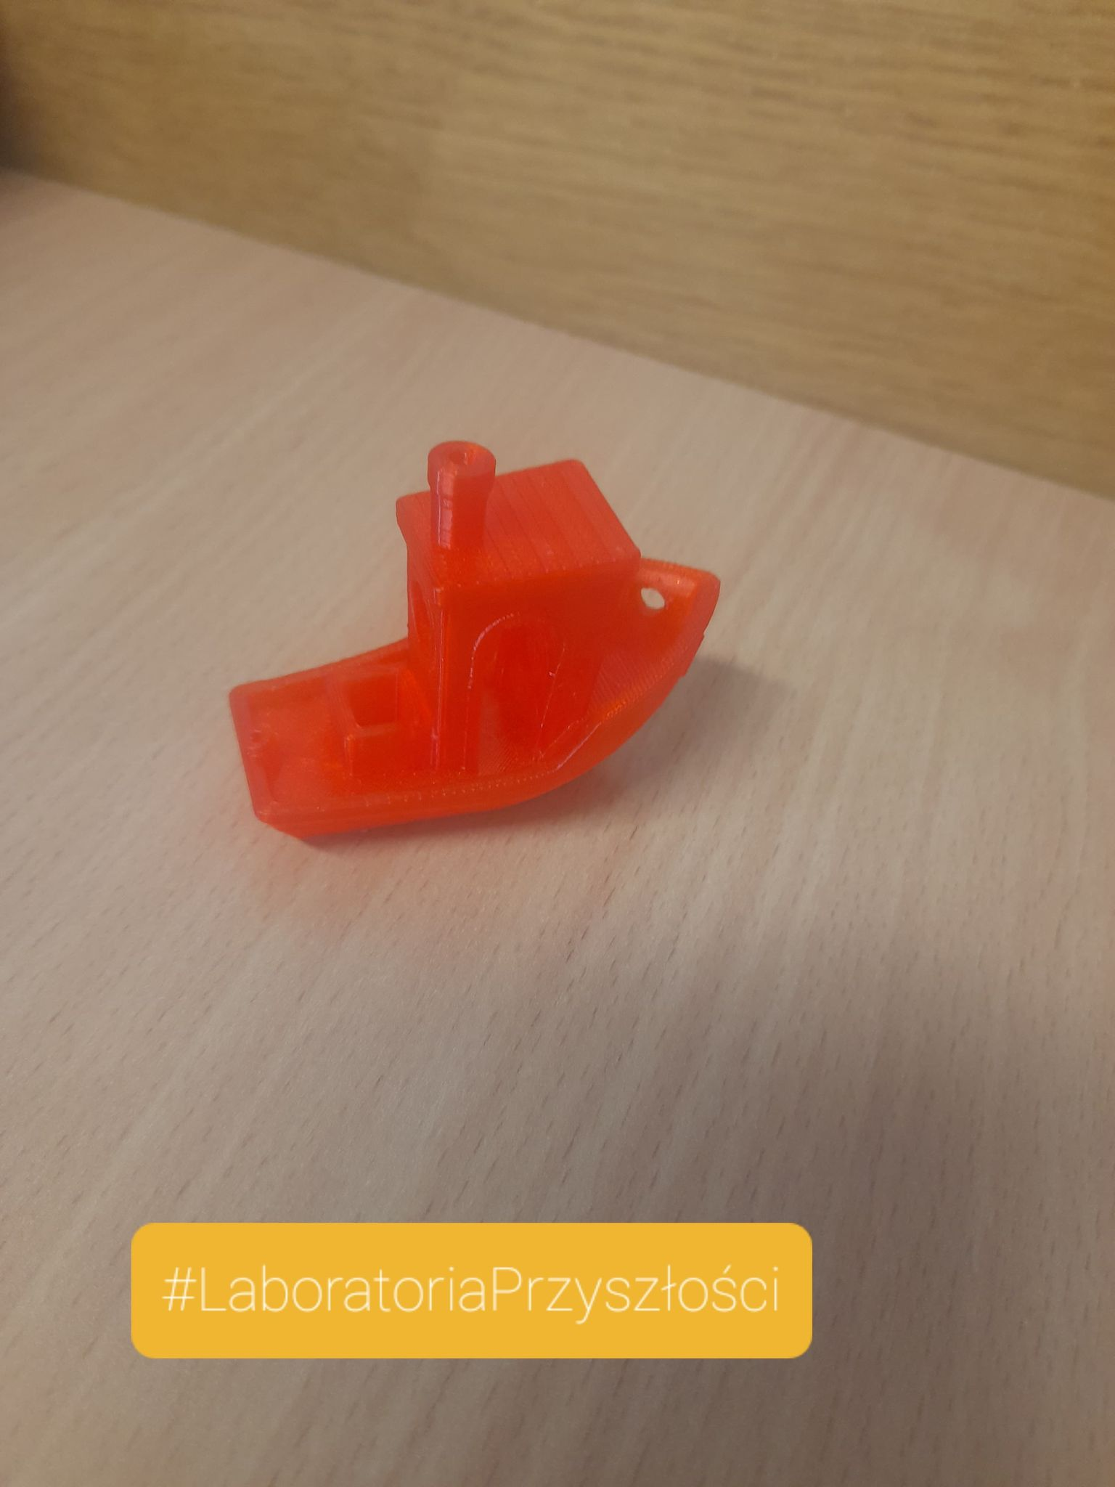

Na zajęciach dodatkowych uczniowie wybrali się w podróż po różnych regionach świata. Wspominali przy tym swoje wakacyjne wyprawy i mieli okazję do stworzenia opowiadania na temat podróży i ciekawych miejsc.

